# 

Documentation technique – BetAppServeur

Le CNAM Grand-Est



Enseignant référent : FLAUZAC Olivier

Table des matières

Groupe de projet 4

Architecture du Projet 4

Présentation du projet 4

MLD 5

MEA 6

Cahier des Charges Fonctionnel 7

Objet 7

Le produit/service et son marché 7

Présentation du projet 7

Environnement du produit 7

Fonctionnalités 7

Gestion de l’information 8

Fonctionnalités de l’outil d’administration 8

Interface Utilisateur 9

Contraintes du projet 10

Technologique 10

Transmission de données 10

Backend 10

## Groupe de projet

|  |  |
| --- | --- |
| Nom | Fonction |
| Flauzac Olivier | Enseignant en charge du projet |
| Courtot Thomas | Développeur |
| Henaux Quentin | Développeur |

## Architecture du Projet

|  |  |
| --- | --- |
| Information |  |
| Moyen d’Hébergement | Raspberry PI 3 |
| Outils de Versionning | GitHub |
| Version | 1.0 |
| Langage | Python 3.7 |
| Bibliothèque | Tkinter, hashlib, socket, json et Mariadb |
| SGBD | MariaDB 10.3.27 |

## Présentation du projet

Il s’agit d’une plateforme permettant aux parieurs de s’enregistrer et de se connecter, de parier sur des compétitions sportives (Boxe, Football, Basketball, Tennis, etc.), de voir les cotes des matchs et de voir leurs portefeuilles. Il est également possible pour les parieurs de voir des statistiques sur leurs compte.

## MLD

## MEA

## 

# Cahier des Charges Fonctionnel

|  |  |  |  |
| --- | --- | --- | --- |
| Version | Date D’Application | Nature de la modification | Annule et Remplace |
| 1.0 | 19/04/2021 | Création du projet et du Document |  |
|  |  |  |  |

Accessibilité :

⌧ Groupe de Projet 🞎 Libre 🞎Restreint

Validation :

|  |  |  |
| --- | --- | --- |
| Rédacteur(s) | Vérificateur(s) | Approbateur(s) |
| |  |  | | --- | --- | | Nom | Fonction | | Henaux Quentin | Développeur | | |  |  | | --- | --- | | Nom | Fonction | | Courtot Thomas | Développeur | | |  |  |  | | --- | --- | --- | | Nom | Fonction | Date | | Flauzac Olivier | Chef de projet | 21/04/2021 | |

## Objet

Ce document vise à préciser les besoins et fonctionnalités du projet BetAppServeur.

## Le produit/service et son marché

Le concept : Application de paris sportifs

Les utilisateurs : Des parieurs

Les besoins des utilisateurs : Une plateforme sur la quelle parier et voir les résultats des différents matchs.

## Présentation du projet

Il s’agit d’une plateforme permettant aux parieurs de se connecter, de parier sur des compétitions sportives, de voir les cotes des matchs et de voir leurs portefeuilles.

## Environnement du produit

La solution est hébergée sur un Raspberry PI 3. Notre Api a été transformé en service. Afin de run l’api veuillez taper cette commande : service BetApi start.

## Fonctionnalités

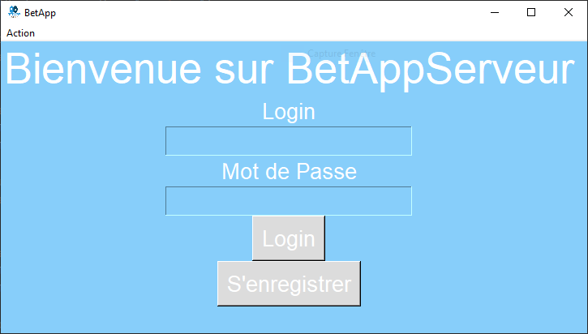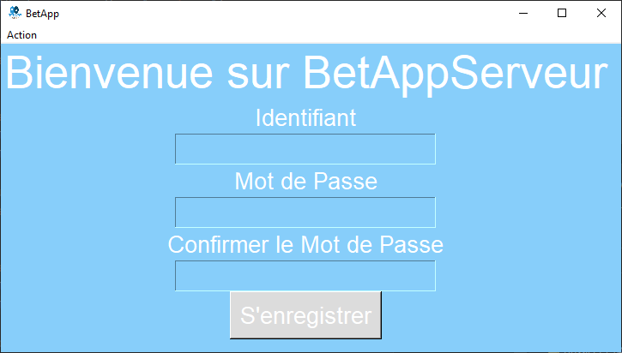Se connecter / créer un compte.

Déposer des fonds : choix montant de dépôt de fond.

Parier : Paris sur ne rencontre. Vérification des fonds avant de parier. Voir les cotes.

Pré-enregistrer des rencontres (admin).

Voir des statistiques personnels : Pourcentage de victoire, total des gains, total des mises.

## Gestion de l’information

Echange avec le serveur assuré par des Sockets et identifiants cryptés en SHA256.

## Fonctionnalités de l’outil d’administration

Ajouter des rencontres.

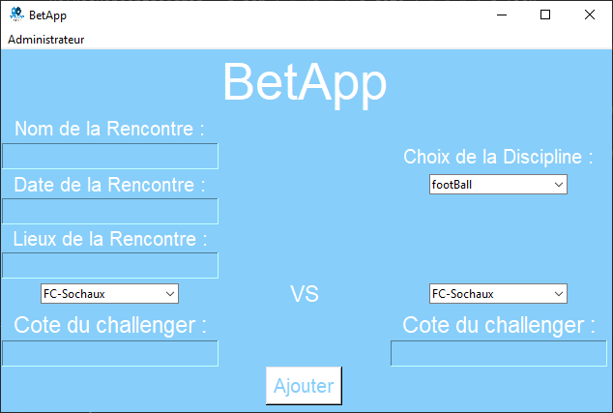

Annuler des rencontres.

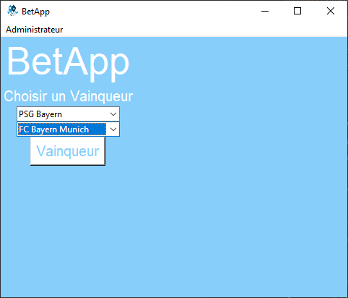

Désigner un vainqueur

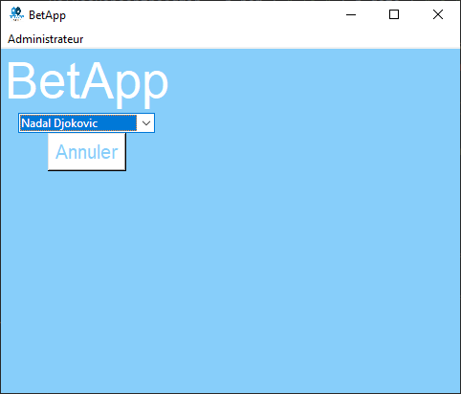.

## Interface Utilisateur

Déposer des fonds + Voir des statistiques personnels.

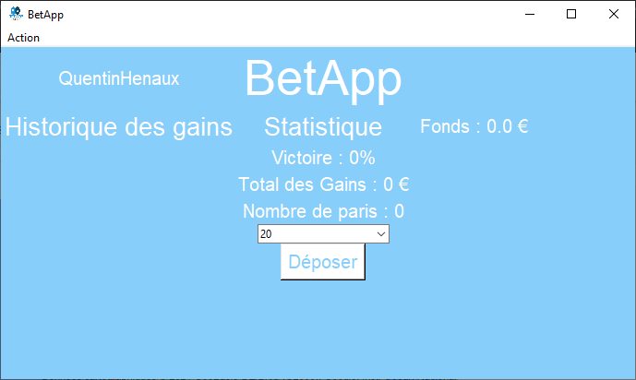

Parier + Voir les cotes.

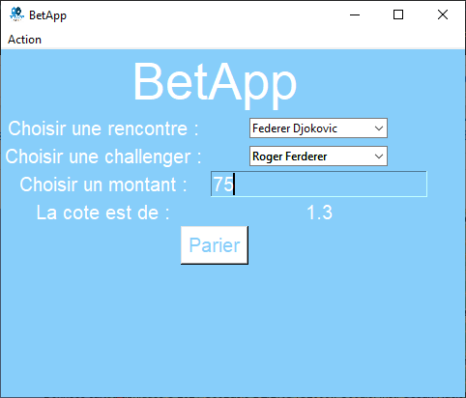

## Contraintes du projet

### Technologique

Le projet ne doit pas utiliser de serveur web ni de requêtes web.

## Transmission de données

Les données sont transmises par requêtes en JSON afin de communiquer sans soucis.

## Backend

Une api nommée BetApi est Hoster sur le RaspBerry Permettant de traiter l’entièreté de nos données. Elle est développée en Python.